Министерство образования и науки РФ

Федеральное автономное бюджетное образовательное учреждение высшего образования

«Омский государственный технический университет»

|  |  |
| --- | --- |
| Факультет (институт) | *Информационных технологий и компьютерных систем* |
|  |  |
| Кафедра | *Прикладная математика и фундаментальная информатика* |
|  |  |

**Лабораторная работа 3**

|  |  |
| --- | --- |
| по дисциплине | ***Алгоритмизация и программирование*** |

Пояснительная записка

|  |  |  |  |  |  |  |  |  |  |  |
| --- | --- | --- | --- | --- | --- | --- | --- | --- | --- | --- |
|  |  |  | **Студента** | | Завьялова Анастасия Николаевна | | | | | |
|  |  |  |  | | фамилия, имя, отчество полностью | | | | | |
|  |  |  | Курс | *1* |  | Группа | | ФИТ-**232** | | |
|  |  |  |  |  |  | |  |  | |  |
|  | | | **Направление (специальность)** | | | | | ***02.03.02*** | | |
|  | | | *Фундаментальная информатика и информационные технологии* | | | | | | | |
|  |  |  | код, наименование | | | | | | | |
|  |  |  | Руководитель | | ***ст. преподаватель*** | | | | | |
|  |  |  | ученая степень, звание | | | | | |
|  |  |  | ***Федотова И.В.*** | | | | | | | |
|  |  |  | фамилия, инициалы | | | | | | | |
|  |  |  | Выполнил | |  | | | | | |
|  |  |  | дата, подпись студента | | | | | |
|  |  |  |  | | | | | | | |
|  |  |  |  | | | | | |  | |

|  |  |  |  |  |  |
| --- | --- | --- | --- | --- | --- |
|  |  |  |  |  |  |

Омск 2023

Содержание

1. ЗАДАНИЕ 3

2. ОБЩАЯ СХЕМА АЛГОРИТМА 4

3. ТЕКСТ ПРОГРАММЫ НА C# 6

4. ПРИМЕР РАБОТЫ 8

5. СПИСОК ИСПОЛЬЗОВАННОЙ ЛИТЕРАТУРЫ 10

**1. ЗАДАНИЕ**

Задание №1

Для заданных с клавиатуры значений переменных x и n вычислить

Y = 1 + x2/1! + x4/2! + x6/3! + … + x20/10! = 1 + x2i/i!.

Задание №2

Вычислить значения двух функций в n равномерно распределенных в диапазоне а≤x≤b точках. Результаты оформить в виде таблицы. Где n = 20, a = 0, b = 2*π, f1(x) = 5 – 3*cos(x), f2(x) = $\sqrt{1+{\text{sin}}^{2}x}$.

**2. ОБЩАЯ СХЕМА АЛГОРИТМА**

Блок-схема работы алгоритма для задания 1 представлена на рисунке 1.

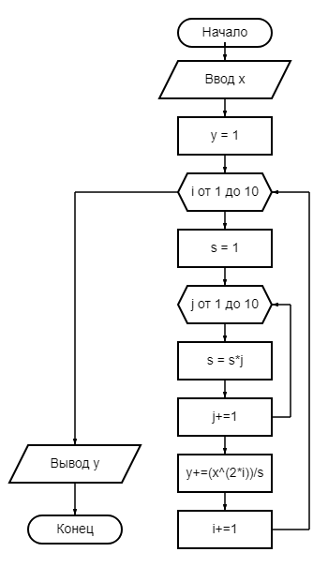

Рисунок 1 – Общая схема алгоритма

Блок-схема работы алгоритма для задания 2 представлена на рисунке 2.

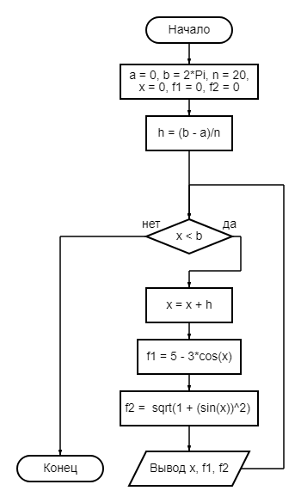Рисунок 2 – Общая схема алгоритма

**3. ТЕКСТ ПРОГРАММЫ НА C#**

Задание 1

using System;

class HelloWorld

{

static void Main()

{

double y = 1;

Console.WriteLine("Введите x");

double x = Convert.ToDouble(Console.ReadLine());

for (double i = 1; i <= 10; i++)

{

double s = 1;

for (int j = 1; j<=10; j++)

{

s *= j;

}

y += (Math.Pow(x, 2 * i)) / (s);

}

Console.WriteLine(y);

}

**}**

Задание 2

using System;

class HelloWorld

{

static void Main()

{

int a = 0; double b = 2 * Math.PI; int n = 20;

double h = (b - a) / n;

double x = 0; double f1 = 0; double f2 = 0;

Console.WriteLine(string.Format("{0,10}\t{1,10}\t{2,10}", "x", "f1(x)", "f2(x)"));

while (x < b)

{

x = x + h;

f1 = 5 - 3 * (Math.Cos(x));

f2 = Math.Sqrt(1 + (Math.Pow((Math.Sin(x)), 2)));

Console.WriteLine($"{x:F10}\t{f1:F10}\t{f2:F10}");

}

}

}

**4. ПРИМЕР РАБОТЫ**

На рисунке 2 представлена работа программы из задания 1.

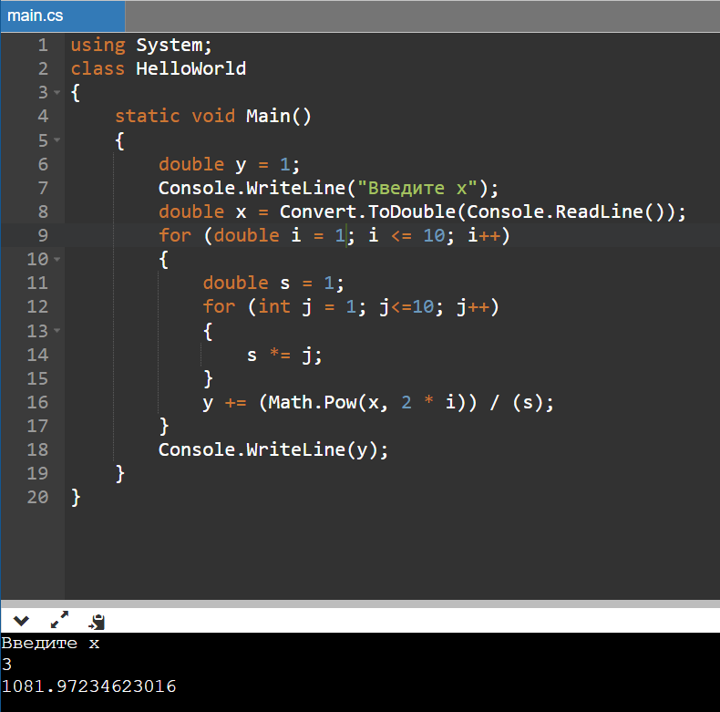

Рисунок 2

На рисунке 3 представлена работа программы из задания 2

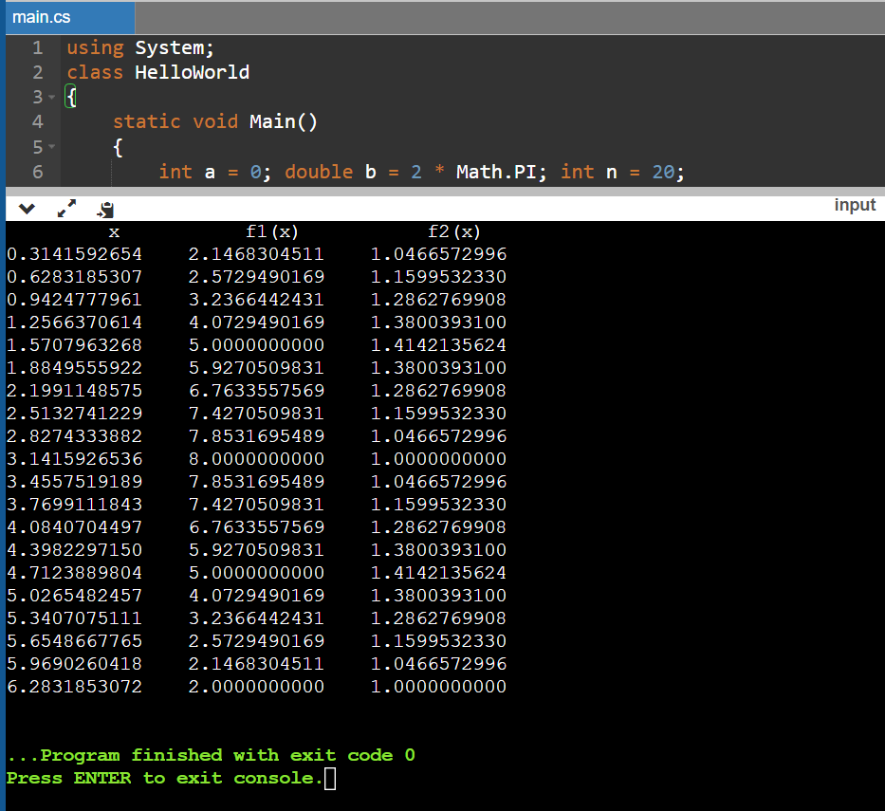Рисунок 3

**5. СПИСОК ИСПОЛЬЗОВАННОЙ ЛИТЕРАТУРЫ**

1) Шафеева, О.П. Программирование на языке СИ. Методические указания к лабораторным работам – Омск: издательство ОмГТУ, 2008.